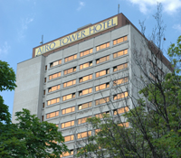
Hotel AIROTOWER 

Adres : Kurbadstrasse 8 A- 1100 Wien
AUSTRIA
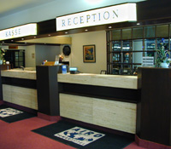
Tel. : +43 (1) 680820
Fax. : +43 (1) 680 82 235
Web : www.tiscower.at

Otel özellikleri:

258 oda
Restoran
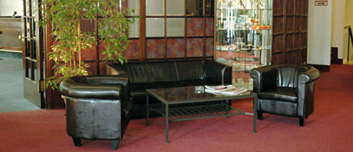
Bar
Lobby
Açık büfe kahvaltı
TV Odası
Bahçe
Kasa
Asansör
Toplantı Odası

Oda özellikleri:
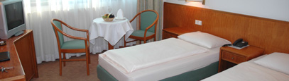
duş / küvet, WC
Direk telefon
uydu TV
Minibar

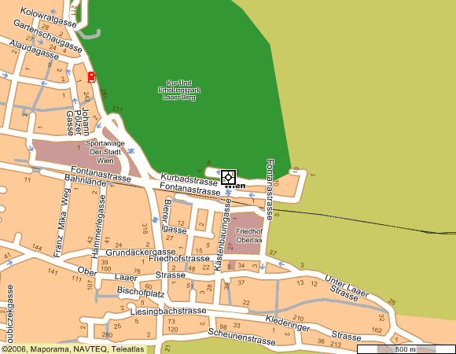

Merkeze Ulasım :
Otelın 100 metre ılerısındekı Tramway
Duragından 67 nolu Tramway ıle U1 metro
Hattına ve U1 metro hattı ıle de merkeze
Kolayca ulasabılırsınız.

